Alytaus lopšelis-darželis „Girinukas“
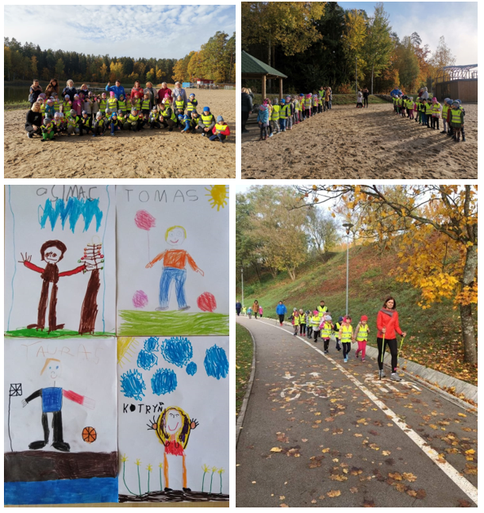

Anykščių lopšelis-darželis „Žilvitis“
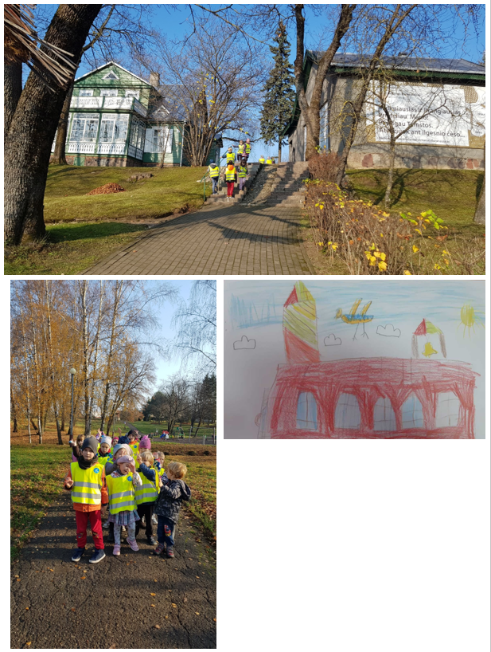
Anykščių vaikų lopšelis-darželis ,,Žiogelis“
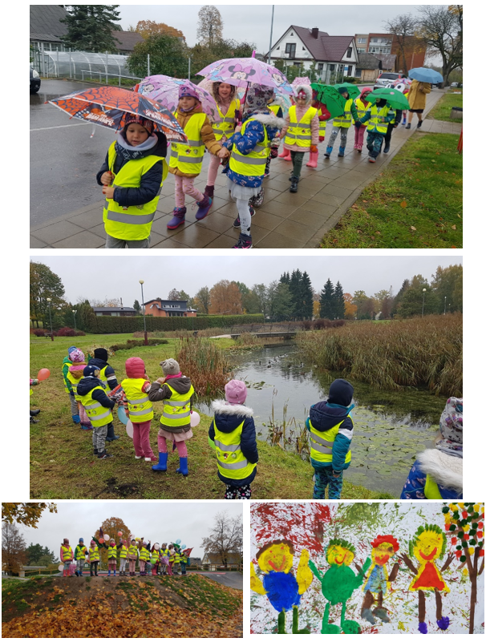
Biržų lopšelis-darželis „Genys“
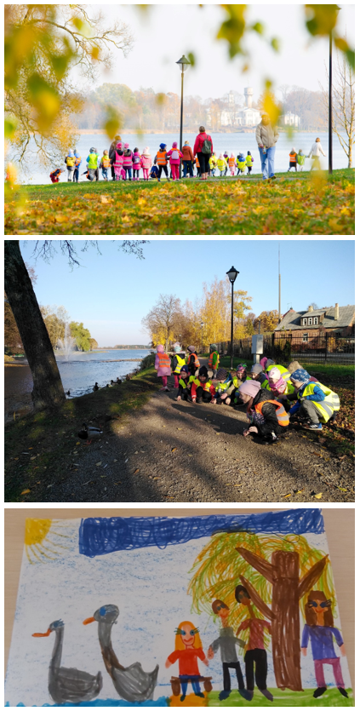
Biržų lopšelio-darželio „Genys“ skyrius „Rugelis“
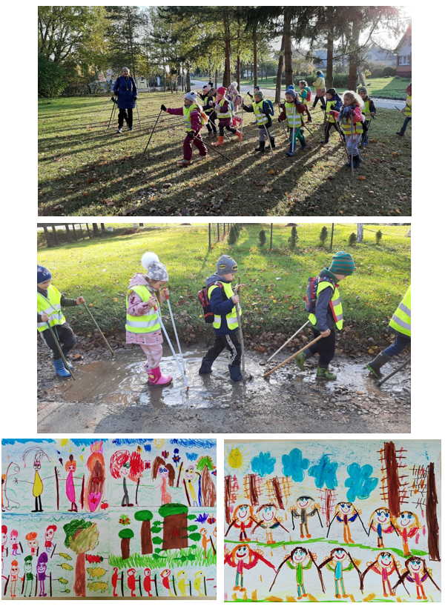
Jonavos vaikų lopšelis-darželis „Pakalnutė“
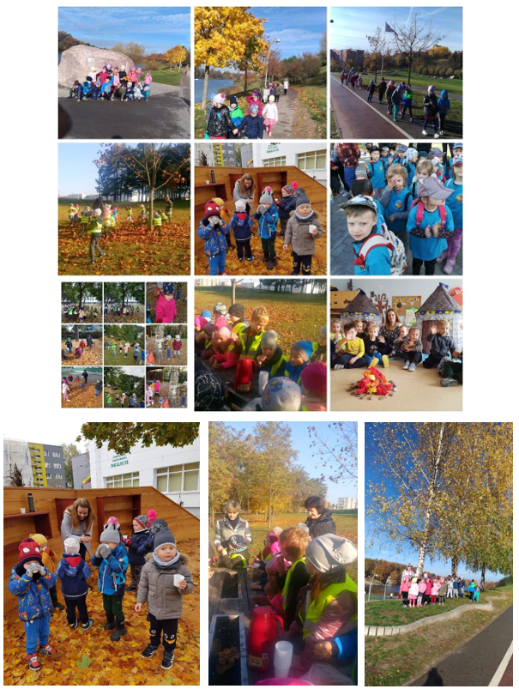
Kauno sanatorinis lopšelis-darželis „Pienė“
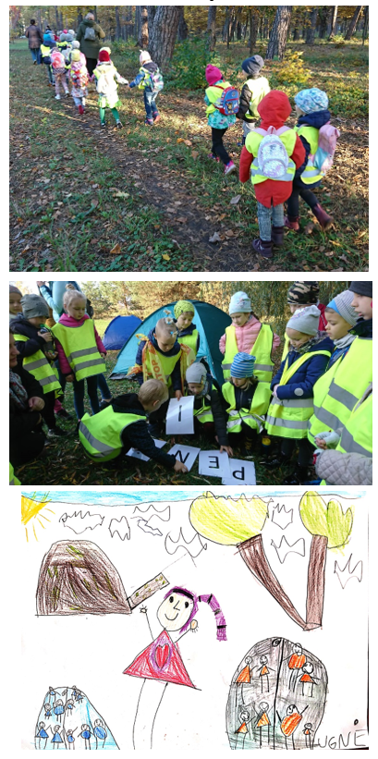
Kauno lopšelis-darželis „Rasytė“
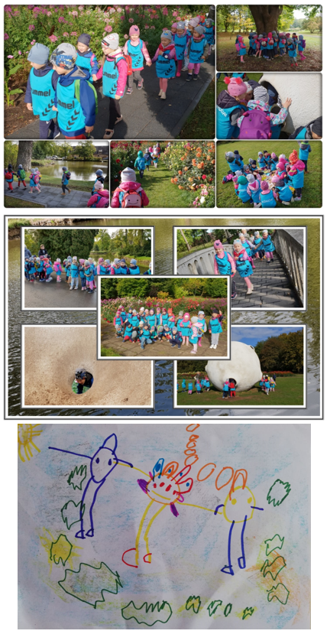
Kauno lopšelis-darželis „Smalsutis“
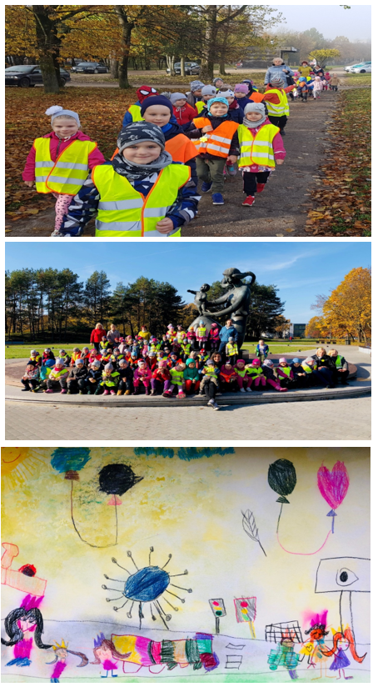

Kauno lopšelis-darželis „Šarkelė“
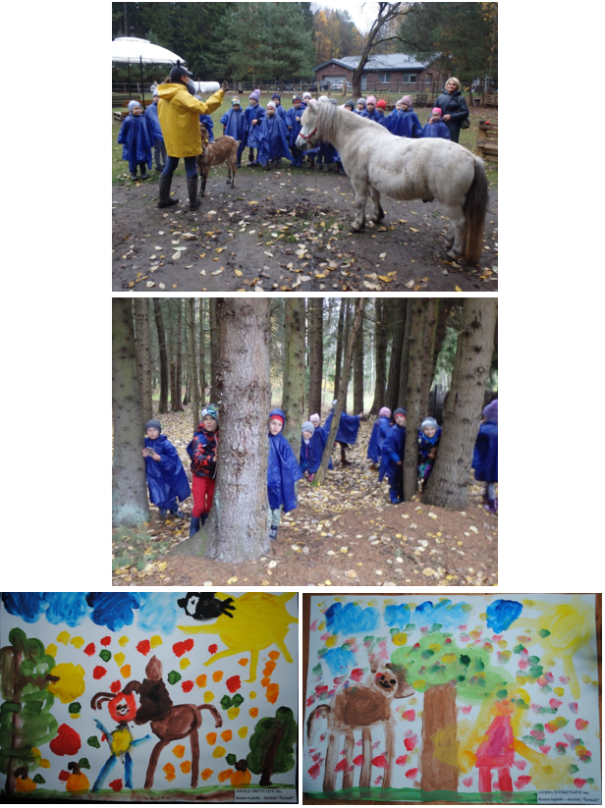

Kauno lopšelis-darželis „Žilvitis“
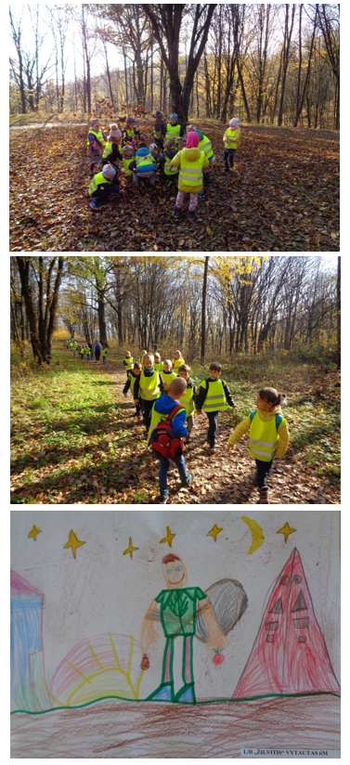

Kauno lopšelis-darželis „Žingsnelis“
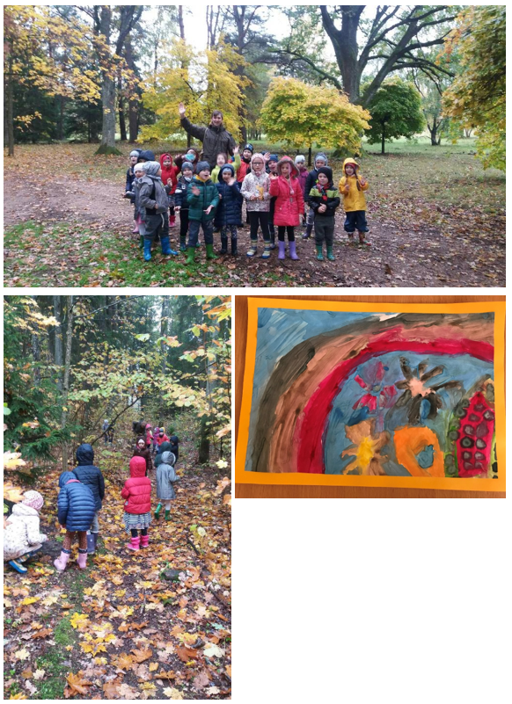

Klaipėdos lopšelis-darželis ,,Inkarėlis“
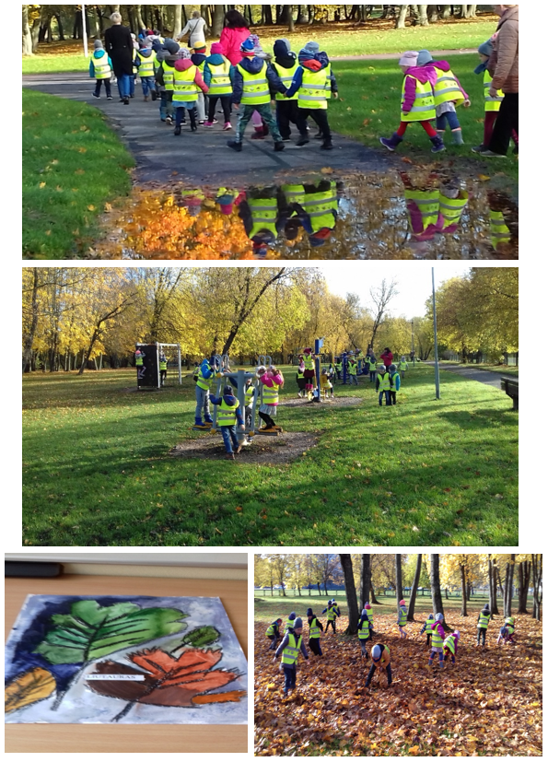

Klaipėdos lopšelis-darželis „Pakalnutė“
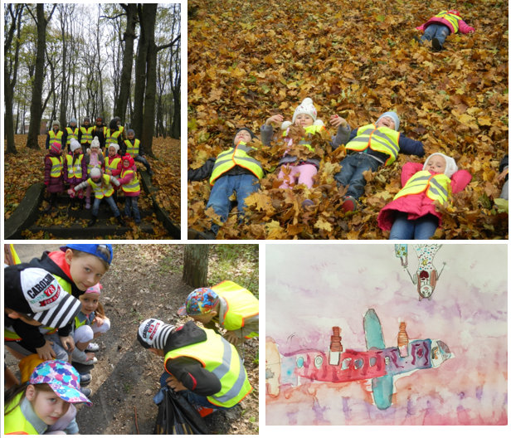

Marijampolės vaikų lopšelis- darželis „Vaivorykštė“
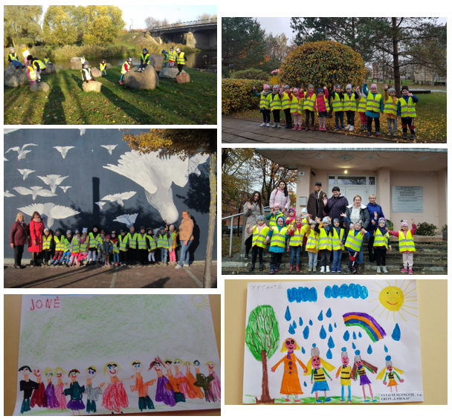

Mažeikių lopšelis-darželis „Bitutė“
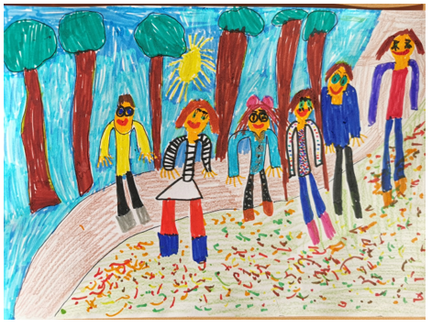

Mažeikių lopšelis-darželis ,,Gintarėlis“
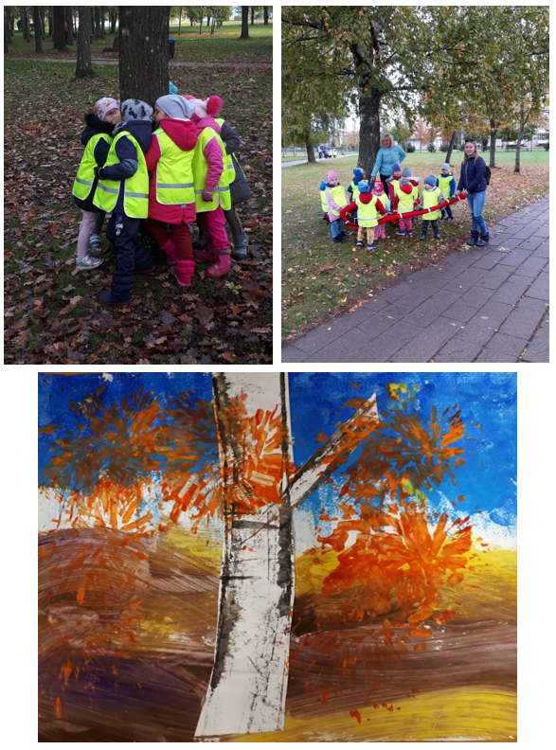

Mažeikių lopšelis-darželis ,,Linelis“
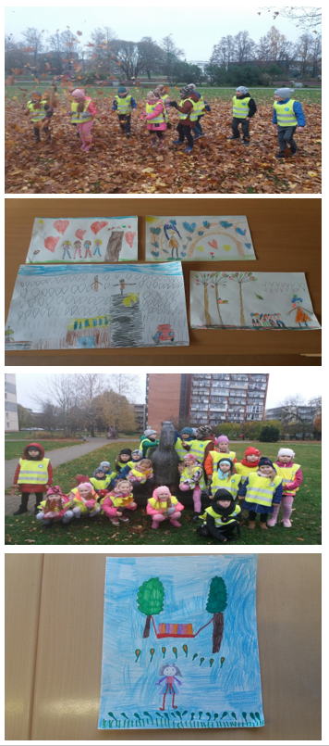

Pakruojo r. Linkuvos lopšelis-darželis ,,Šaltinėlis“
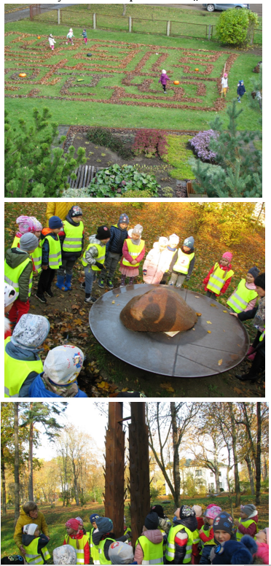

Panevėžio lopšelis-darželis „Kastytis“
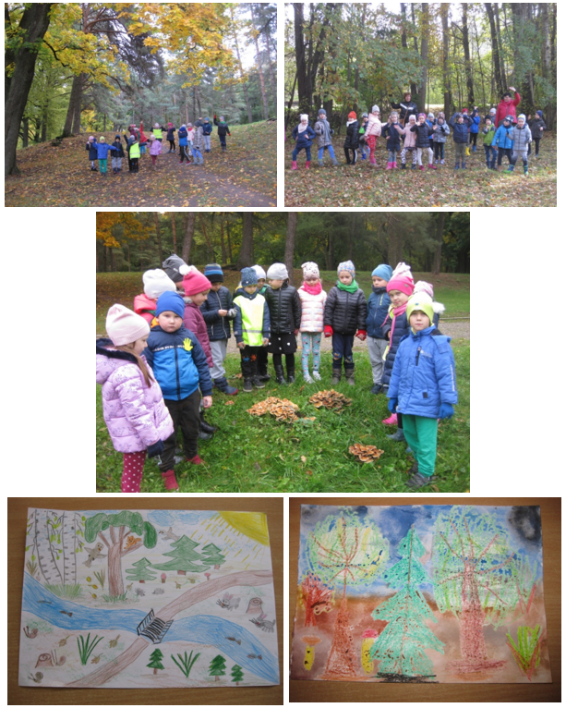

Panevėžio lopšelis-darželis „Varpelis“
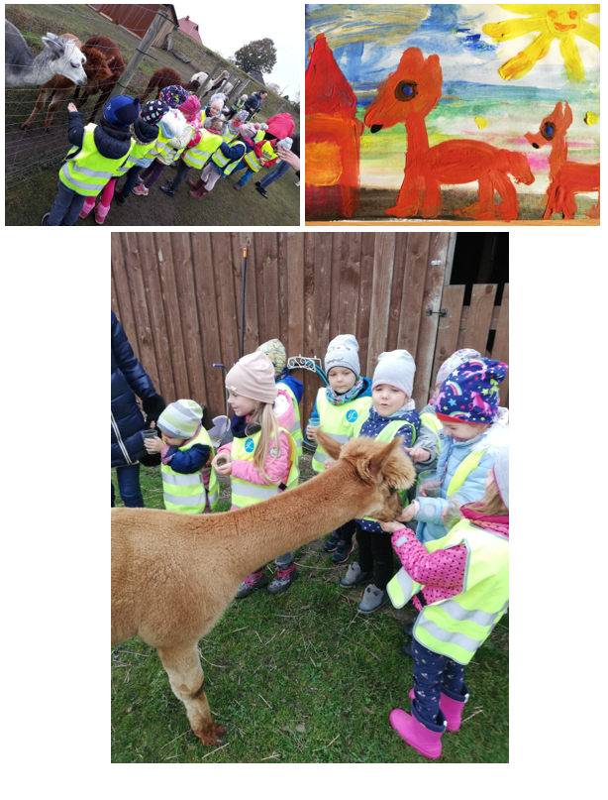

Panevėžio lopšelis-darželis „Žibutė“
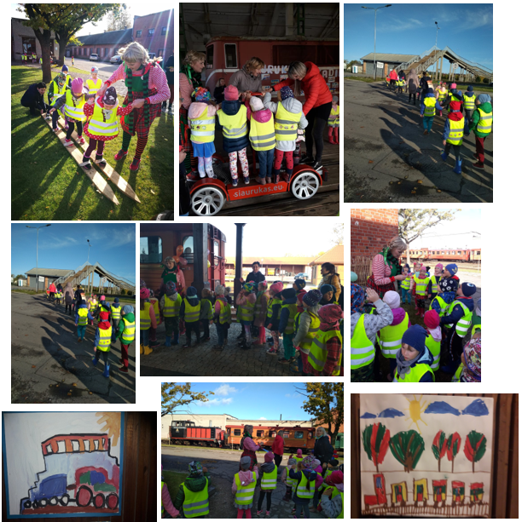

Plungės lopšelis-darželis „Vyturėlis“
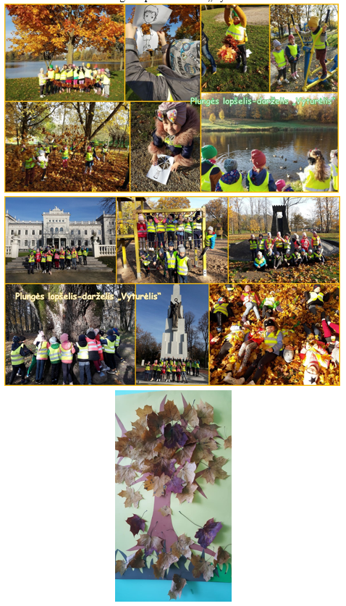

Prienų lopšelis-darželis „Gintarėlis“
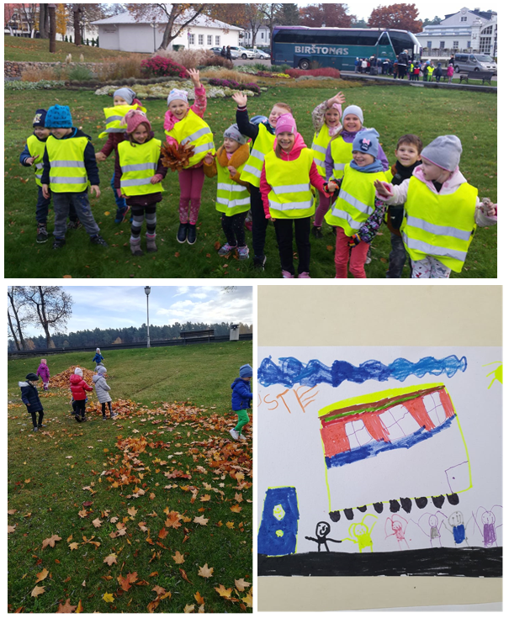

Prienų lopšelis-darželis „Pasaka“
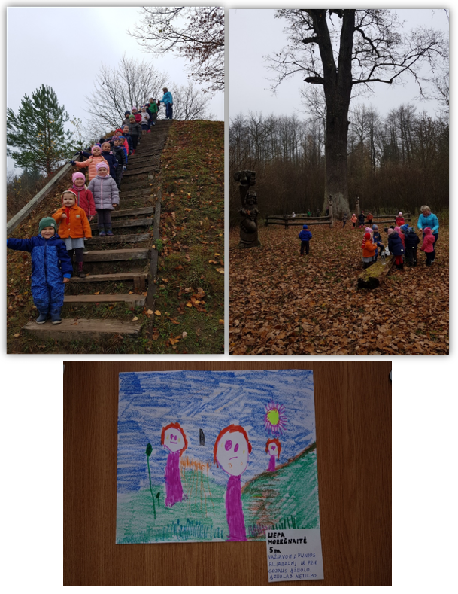

Radviliškio lopšelis-darželis „Kregždutė“
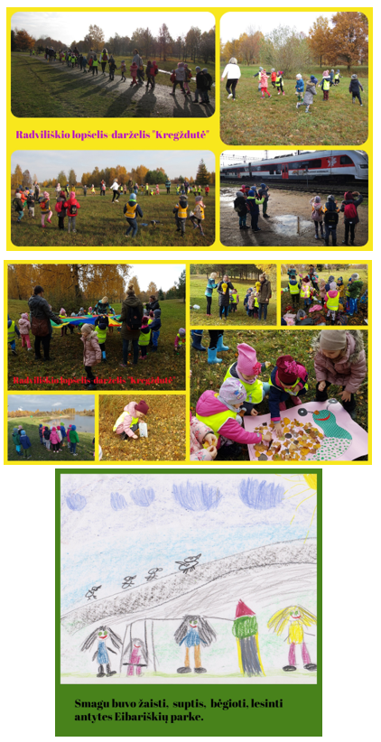

Raseinių lopšelis-darželis „Liepaitė“
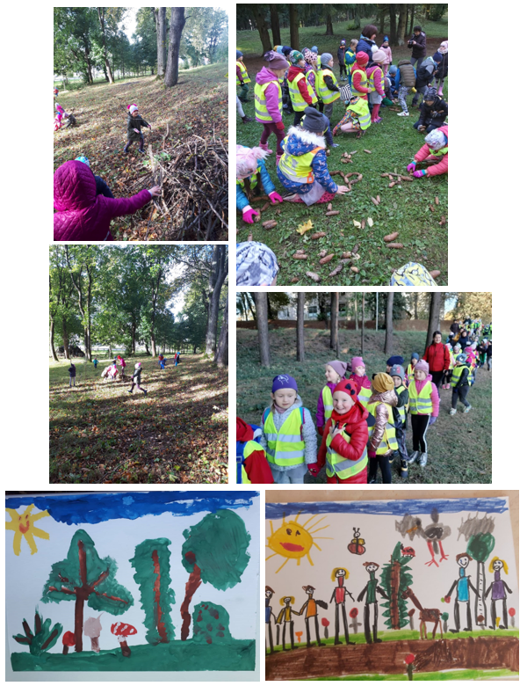

Skuodo r. Mosėdžio vaikų lopšelis-darželis
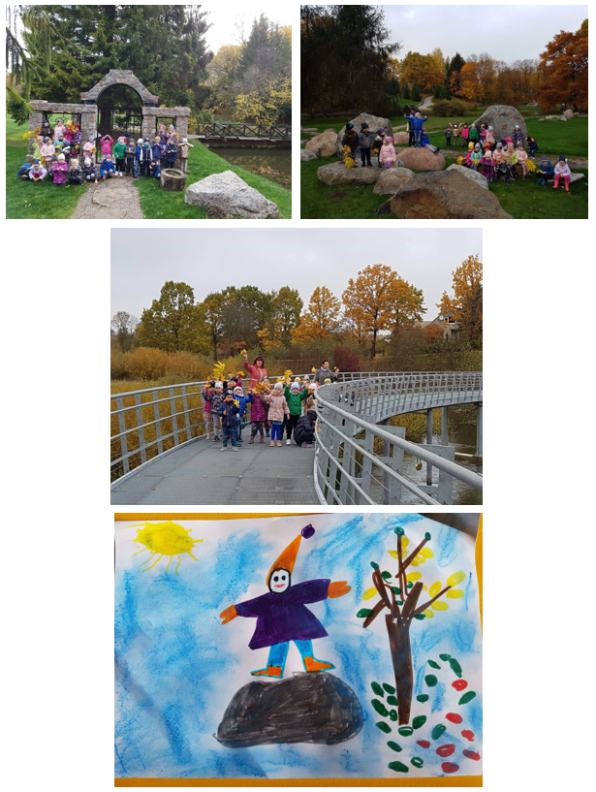

Skuodo vaikų lopšelis-darželis
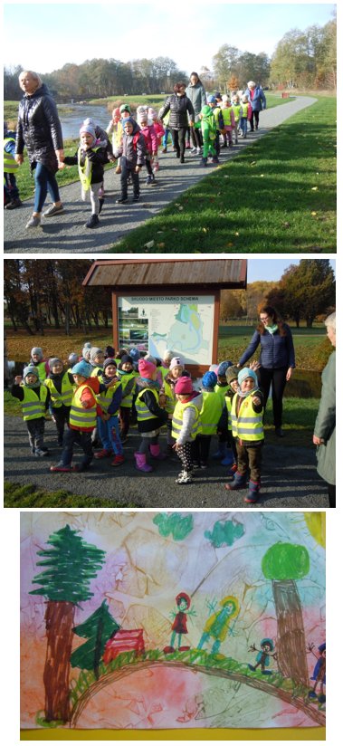

Šalčininkų lopšelis-darželis „Vyturėlis“
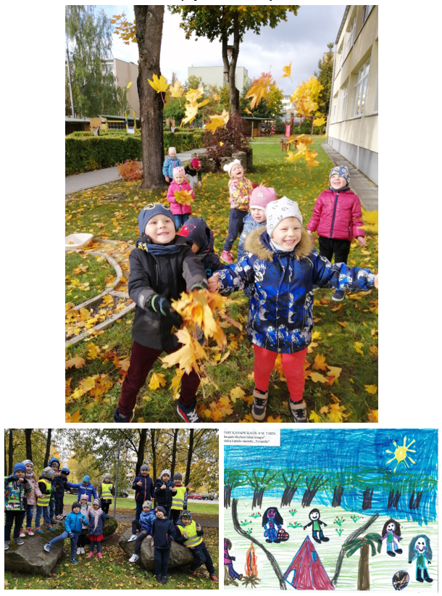

Šiaulių r. Gruzdžių lopšelis-darželis "Puriena"
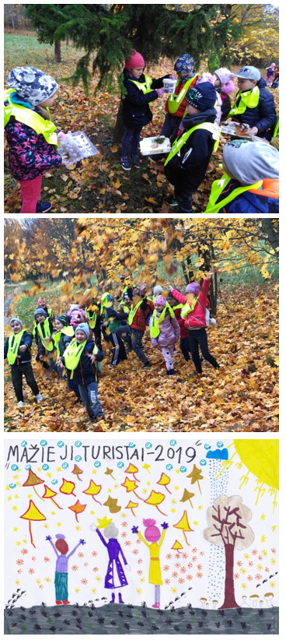

Širvintų lopšelis-darželis „Boružėlė“
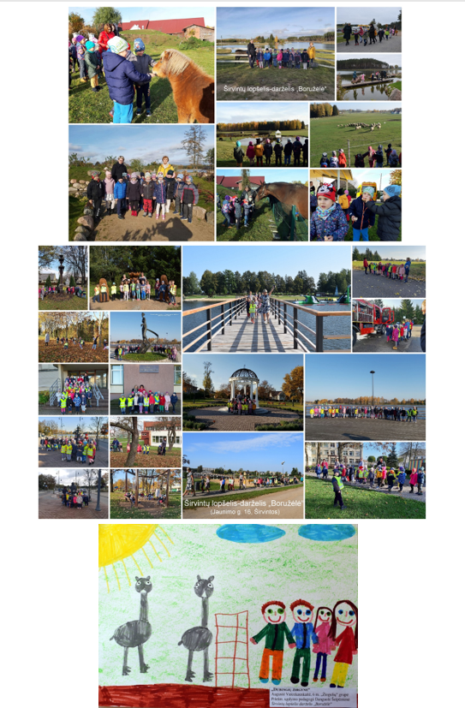

Telšių lopšelis-darželis "Saulutė"
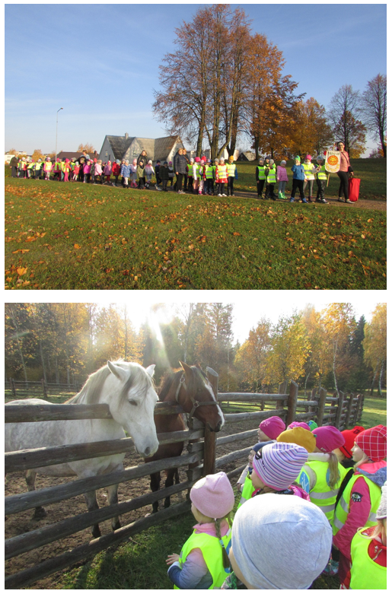

Trakų r. Rūdiškių vaikų lopšelis-darželis „Pasaka“
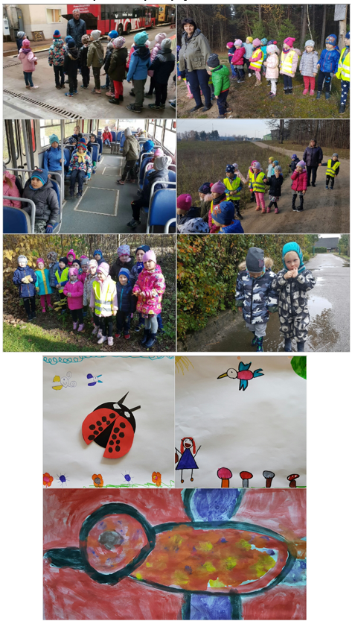

Ukmergės lopšelis-darželis „Buratinas“
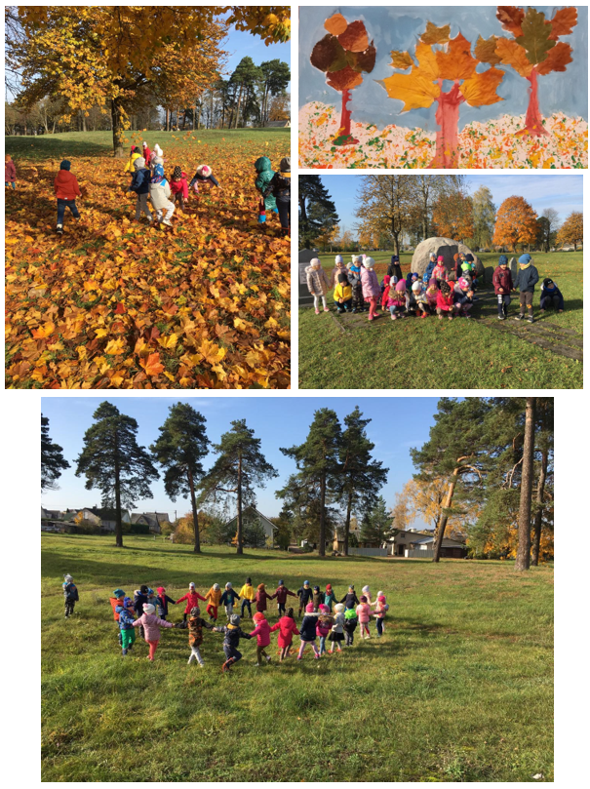

Vilkaviškio r. Alvito mokykla-daugiafunkcis centras
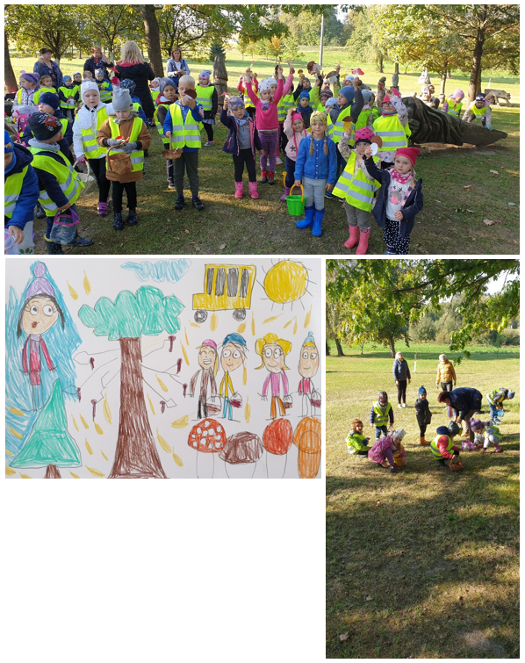

Vilkaviškio r. Kybartų lopšelis-darželis „Ąžuoliukas“
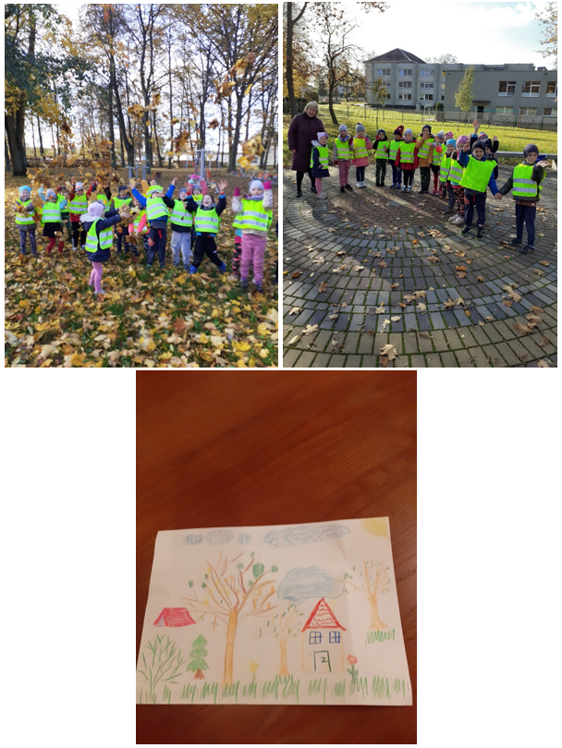

Vilkaviškio vaikų lopšelis-darželis „Eglutė“
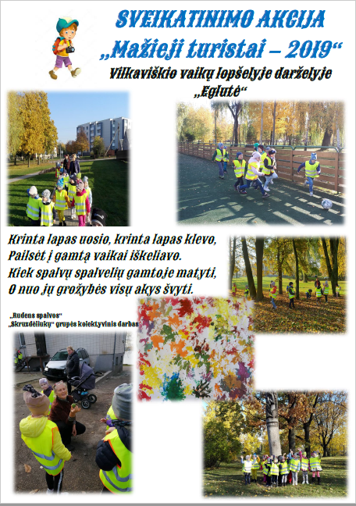

Vilniaus lopšelis-darželis „Daigelis“
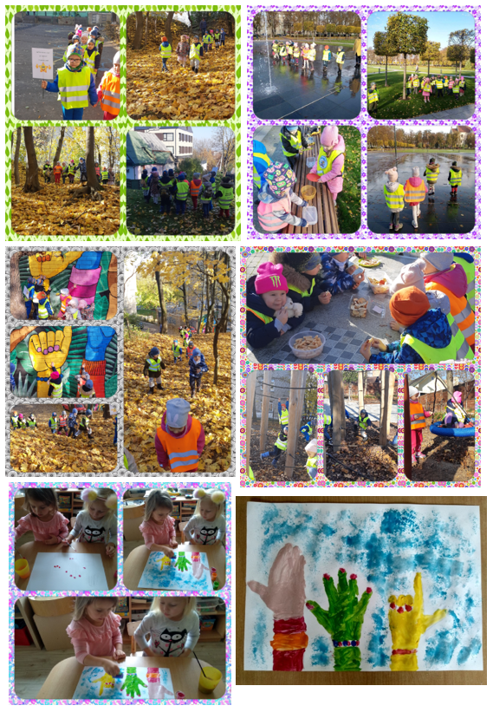

Vilniaus lopšelis-darželis „Delfinukas“
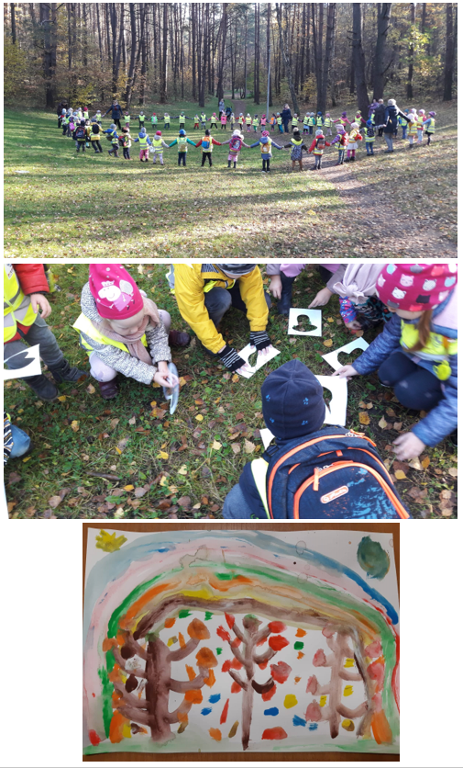

Vilniaus lopšelis-darželis „Drevinukas“
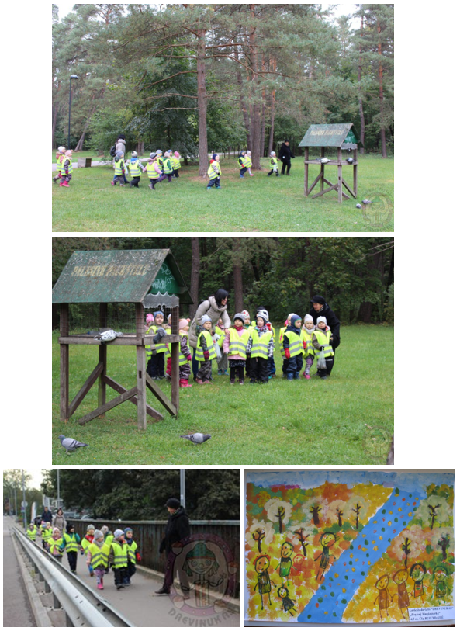

Vilniaus lopšelis-darželis „Molinukas“
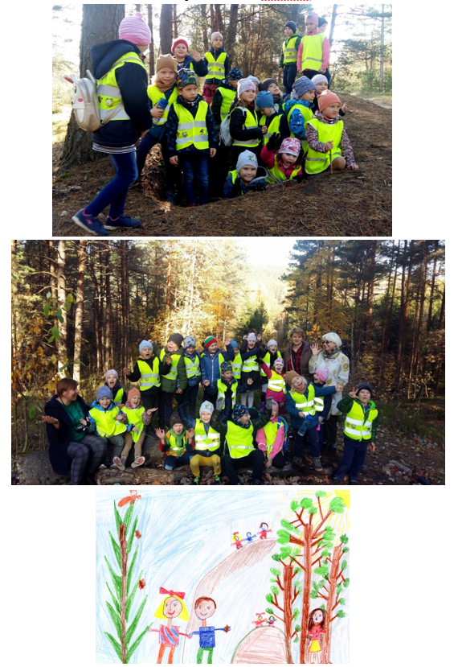

Vilniaus lopšelis-darželis „Obelėlė“
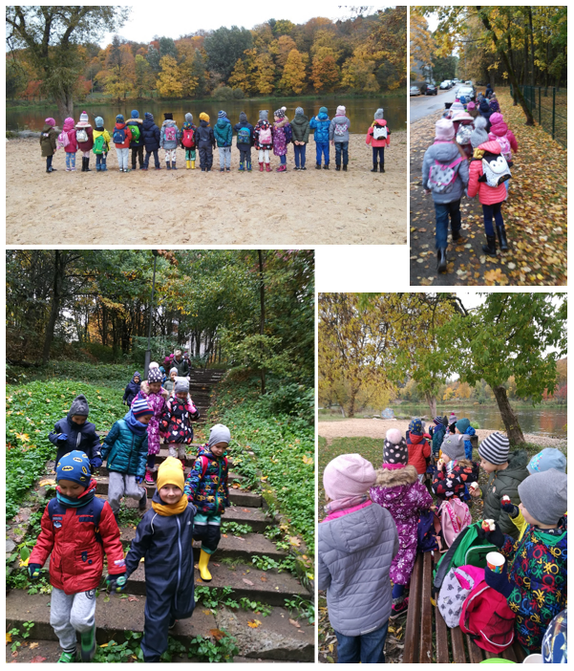

Vilniaus lopšelis-darželis „Pakalnutė“
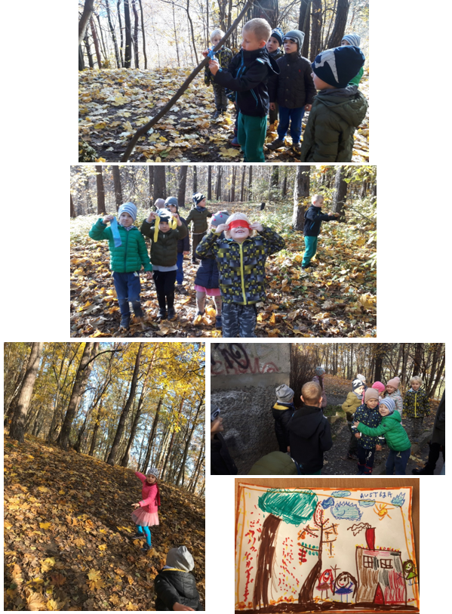

Vilniaus lopšelis-darželis „Pelenė“
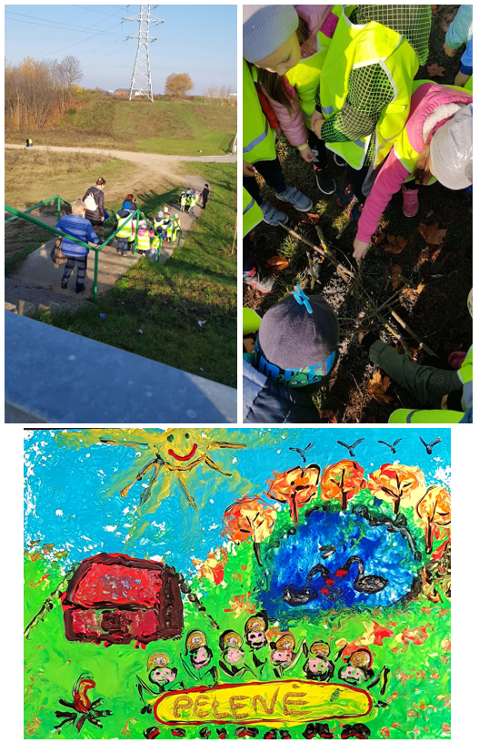

Vilniaus lopšelis-darželis „Sveikuolis“
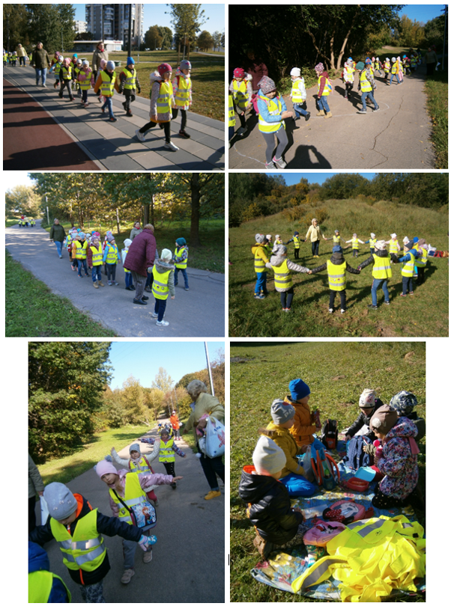

Vilniaus lopšelis-darželis ,,Užupiukas‘‘
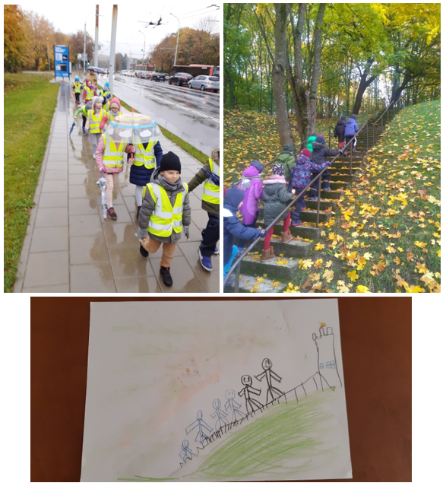

Vilniaus lopšelis-darželis ,,Vandenis“
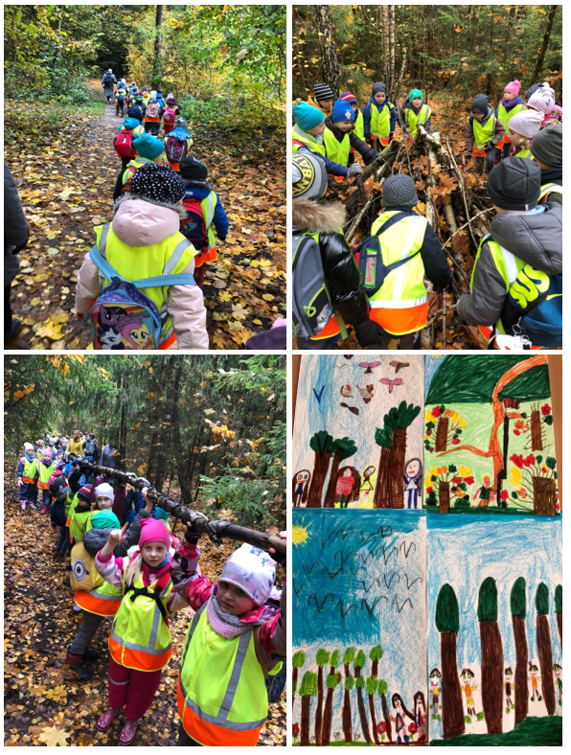

Vilniaus Vaduvos darželis-mokykla
